Guide Réinscription en ligne

Pour la saison 2022-2023, vous pouvez vous réinscrire au Tennis de table en ligne via le lien suivant :
- https://cloca-5f0f32767ab8f.assoconnect.com/collect/description/253307-s-2022-2023-adhesion-cloca-section-tennis-de-table

ou via le QR code :
Lors de la réinscription, il est nécessaire de se connecter pour :
- Ne pas avoir besoin de saisir de nouveau les différentes informations, telles que Nom, Prénom, date de naissance adresse etc...
La procédure à suivre est donc la suivante :
- Se connecter via le bouton "Se connecter" en bas de la page
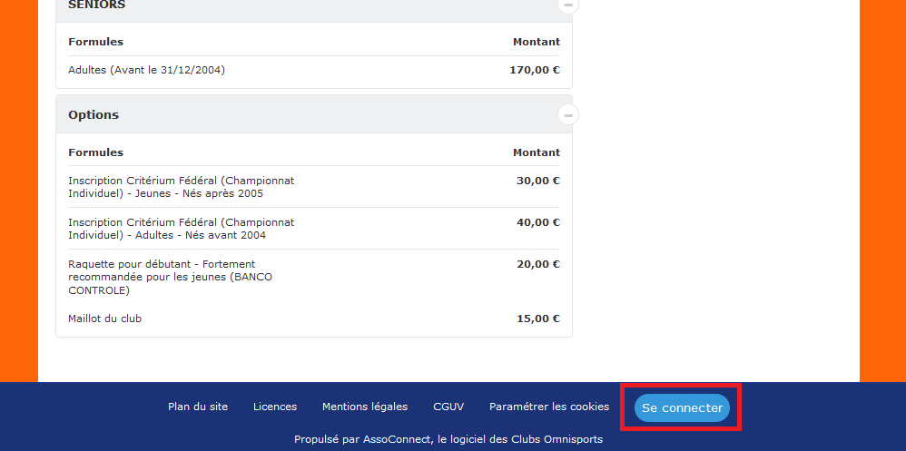
- Normalement, vous êtes inscrit sur le site du CLOCA avec votre adhésion de l'année dernière
- Si mot de passe inconnu, il faut initialiser le mot de passe via le bouton "Mot de passe" perdu
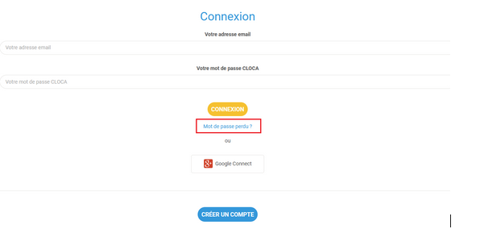
- Il faut ensuite saisir l'adresse mail fournie lors de votre inscription
  - Si vous ne vous souvenez pas de l'adresse utilisée, vous pouvez la demander par mail
    - tennisdetable@cloca.fr
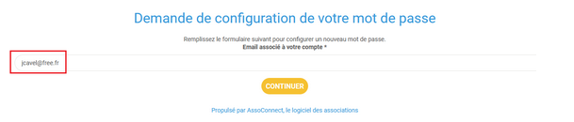
- Vous allez recevoir un mail avec un lien pour configurer votre mot de passe
  - Cela peut prendre un peu de temps... Penser à vérifier que le mail ne soit pas dans vos spams…
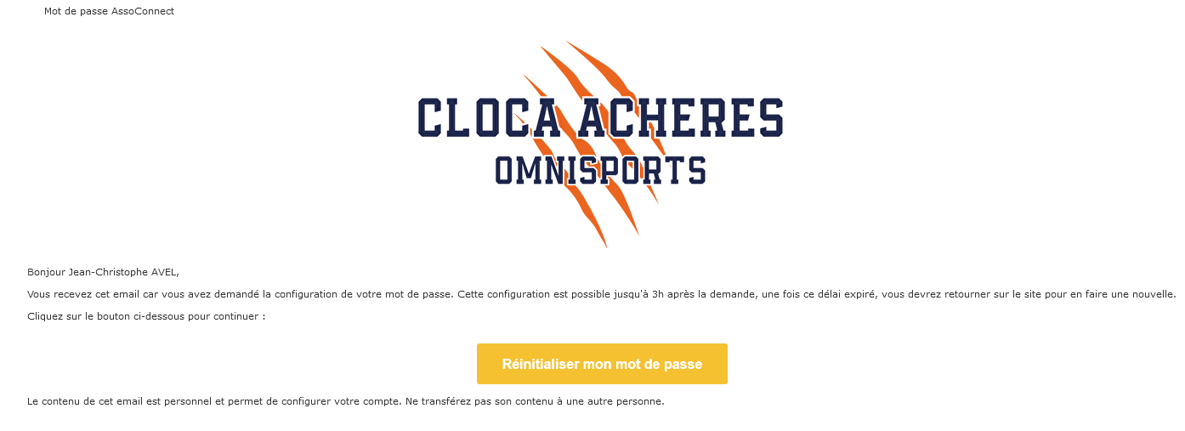

- Vous pouvez initialiser votre mot de passe en cliquant sur « Réinitialiser votre mot de passe »
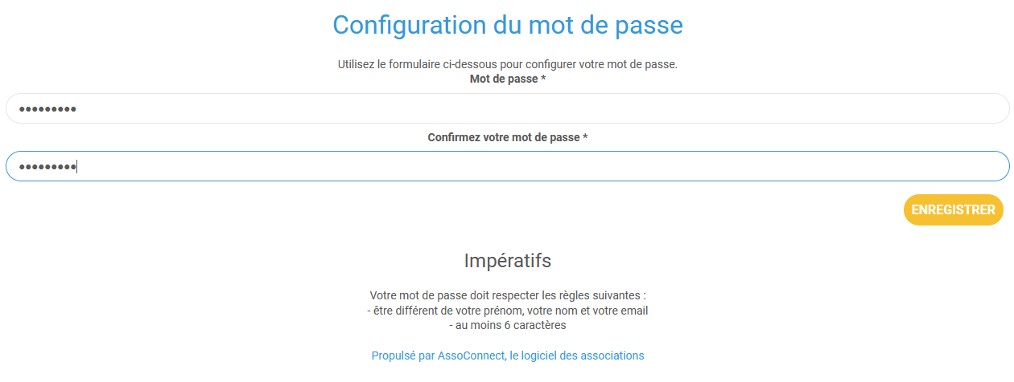
- Une fois le mot de passe créé, il faut retourner vers l’inscription via sur le lien ou le QR Code
- Normalement vous êtes connecté et vous pouvez commencer l’adhésion…
- Cette page vous donne accès :
  - A la présentation de l’adhésion (Information)
  - Aux Conditions particulières
  - Au Téléchargement
    - Questionnaire de santé
    - Calendrier
    - Guide
- Vous pouvez commencer l'adhésion en cliquant sur le lien "J'adhère"
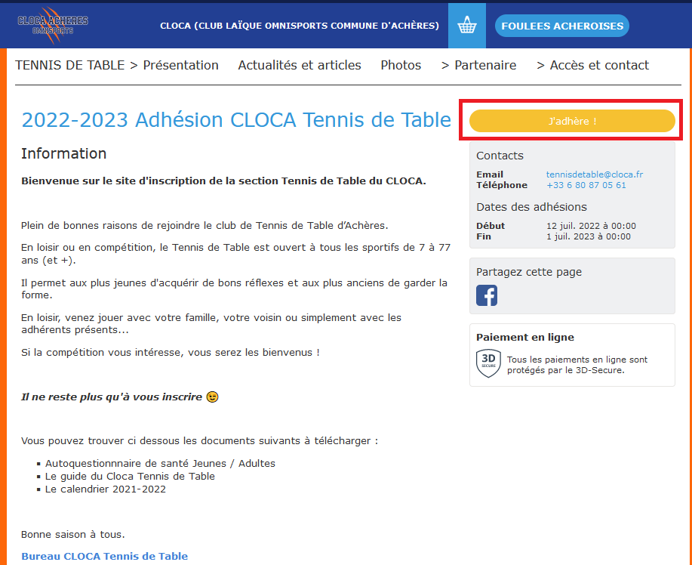
- L'adresse mail + Nom + Prénom doivent être pré remplis
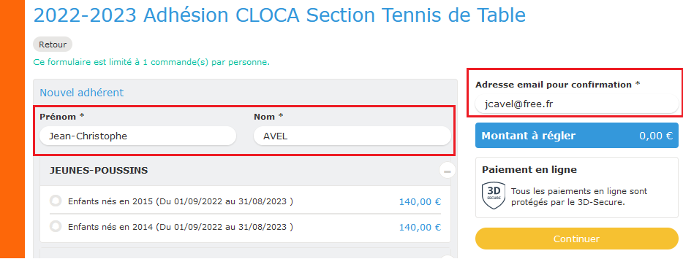
- Choix de la formule suivant l'âge
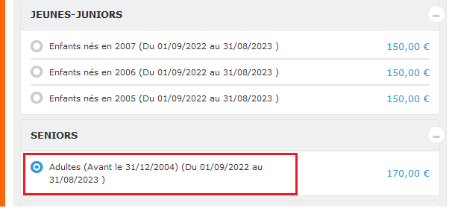
3 options sont disponibles
  - Participation au critérium fédéral
    - Compétition individuelle avec 4 journées dans l'année : Le samedi Après-midi pour les jeunes et le dimanche pour les adultes
  - Achat d'une raquette pour les débutants
  - Et le maillot du club
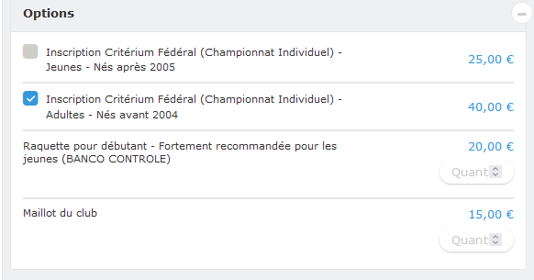

- Vérifier le montant de l’adhésion
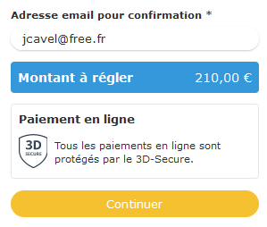
- En appuyant sur Ok, vous arrivez sur le formulaire pour saisir les informations (si non saisies l’année dernière)
  - Informations Globales
  - Informations complémentaires
  - Informations si adhérent mineur
    - Pour les adultes mettre NC dans les différents champs
  - Autorisation parentale ou du responsable légal
    - Pour les adultes mettre NC dans les différents champs
  - Validation des données
  - Autorisation audiovisuelle
  - Infos 2022-2023
    - C’est ici que vous devez télécharger l’auto-questionnaire de santé ou le certificat médical
- Une fois le formulaire rempli, vous êtes dirigé vers le récapitulatif :
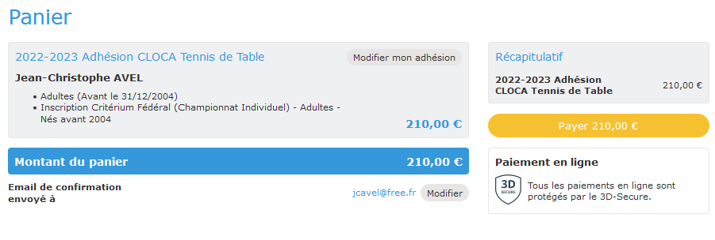
- Appuyer sur « Payer » pour procéder au paiement.
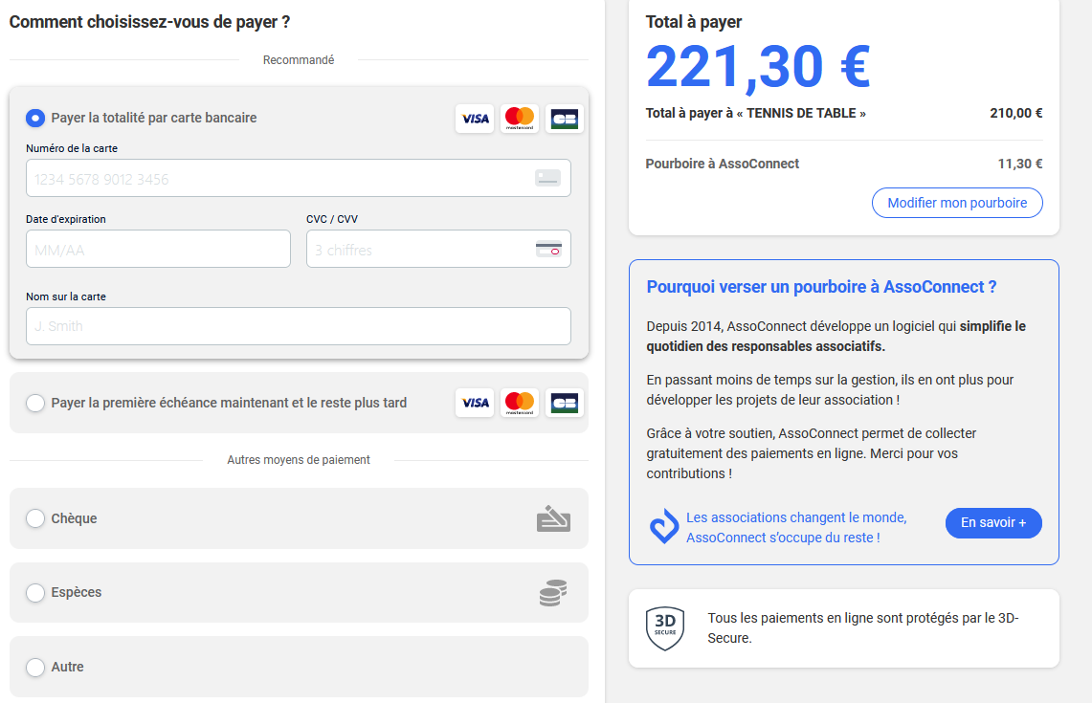
- Les types de paiement sont :
  - Carte Bleue
    - Avec l’option paiement en 3 fois
    - Pour ce paiement, une contribution est proposée (Pourboire) pour que l’association ne paie pas les frais de transaction
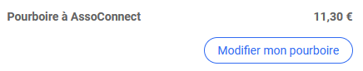
      - Vous pouvez :
        - Modifier le montant de cette contribution
        - L’annuler

  - Espèces, Chèque, ou Autre
    - Pour ces 3 types de paiement, il faudra les remettre en main propre auprès d’un membre du bureau.

Pour les adhérents souhaitant utilisés les PASS+ ou PASS sport, le paiement doit se faire hors ligne (chèque ou espèces) en déduisant le montant de la subvention et en fournissant les informations nécessaires à la section pour qu'elle récupère le remboursement du PASS+ et/ou PASS sport :
  - Carte PASS+
  - Attestation PASS sport

- Il ne reste plus qu’à valider le paiement…
- Un mail automatique est envoyé pour confirmer l’inscription
L'inscription sera validée suite :
- A la fourniture du certificat Médical ou questionnaire de santé
- Au paiement complet de l'adhésion

